如何在Outlook Express 中设置一个河南大学的电子邮件账户
Outlook Express是Microsoft推出的一款功能齐全的邮件发送接受管理系统，它能够管理多个电子邮件账户，对用户电子邮箱集中管理，与普通网站邮箱相比有着更多更全面更方便的功能。下面以我们学校的邮件服务为例，给大家介绍一下如何在Outlook中配置河南大学的电子邮箱：

启动 Outlook Express
启动 Outlook Express 有很多种方法，一般是 单击屏幕左下角的“开始”按钮，指向“所有程序”，单击“Outlook Express”图标，如下图所示
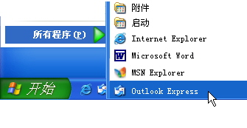
从“开始”菜单打开 Outlook Express
在第一次启动，如被问及是否愿意每次启动 Outlook Express 时都自动打开该账户，请单击“是”（如果您愿意），或“否”（如果不愿意）。如果不希望再被问到同一问题，请单击以清除复选框“总是执行这项检查...”

设置一个河南大学的 Outlook Express 电子邮件账户
1．在开始设置之前，请先了解的电子邮件地址和以下信息。
用户个人信息：
用户的Email地址：user@henu.edu.cn（用户的账户和密码）
首先是有关电子邮件服务器的信息：
河南大学使用的电子邮件服务器类型：POP3
接收邮件的服务器名字：pop3.henu.edu.cn
外发邮件的服务器名字：smtp.henu.edu.cn
2．启动 Outlook Express，在“工具”菜单里点击“账户”。
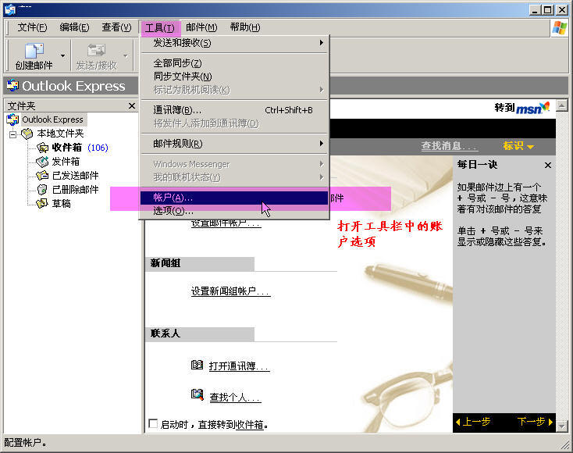
3.点击账户之后弹出的菜单中选择邮件标签，在右侧的“添加”按钮下选择“邮件”。
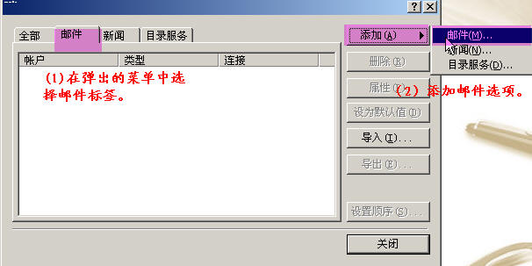
4．在随后弹出的对话框中添加用户在外发邮件时希望显示的自己的名称。
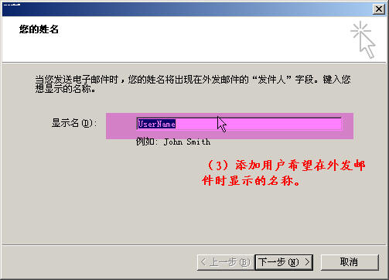
5．用户把自己在河南大学的邮件的地址写下。
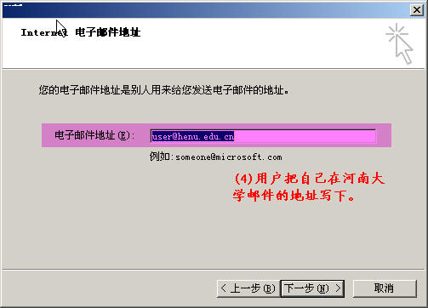
6.配置邮箱所在的服务器的信息，如下图所示，河南大学服务器的类型是POP3，接收邮件服务器是pop3.henu.edu.cn和发送邮件的服务器是smtp.henu.edu.cn
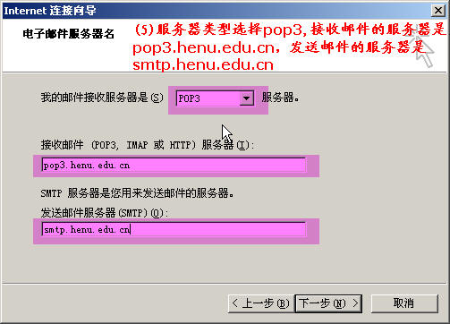
7.输入用户的河南大学邮箱的账户名（@ 前的部分）和密码。
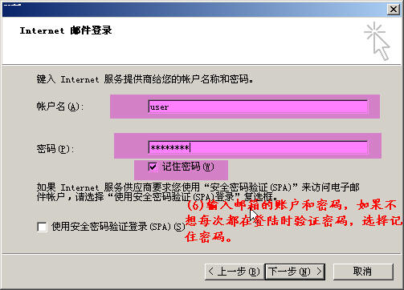
8．完成用户账号的设置，但是这时有时会只能收到邮件不能发送，因为还有一项服务器身份验证的设置。
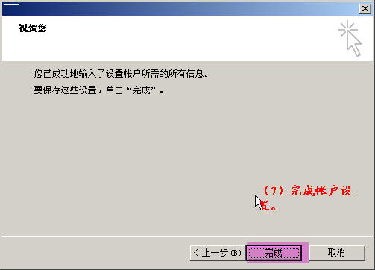
9．回到步骤3所在的界面，这时候已经存在用户刚才添加的河南大学的账户了，如图所示，点击右侧的“属性”按钮。
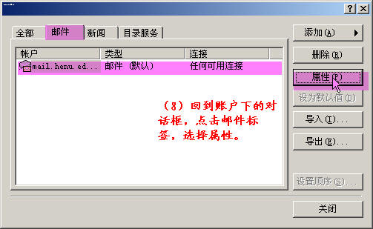
10．在弹出的对话框中选择“服务器标签”，然后在底部的“我的服务器要求身份验证”前划勾，这样就完成了对河南大学电子邮箱在Outlook Express中的设置。
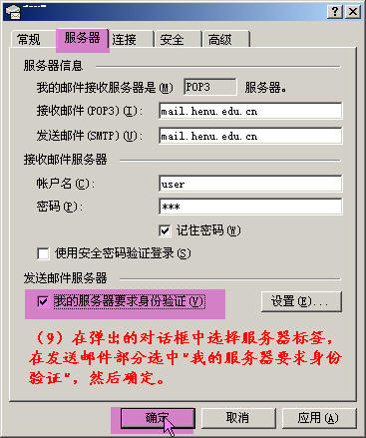

关闭 Outlook Express
Outlook Express 的关闭方式与所有其他 Windows 程序完全相同。
在“文件”菜单中单击“退出”。
按ALT+F4可以快速退出。

附：同样的，在用户在其他网站中所申请的邮箱也可以按上述步骤添加到Outlook Express中统一进行管理。不过在设置过程中所需要的邮件接收发送服务器的信息，应该在邮箱的帮助中查找。

